MPU6050数据采集系统说明

该系统由采集硬件及软件上位机组成。该系统可采集并保存记录速率为40Hz的加速度、角速度及姿态角数据，通过上位机既可以查看实时采集数据，也能查看历史记录采集数据。

采集硬件

以太网

上位机

采集系统框图

1. 采集硬件

树莓派

mpu6050

I2C

采集硬件框图

如图所以，采集硬件由树莓派通过I2C接口连接mpu6050组成。树莓派内运行采集程序，程序已经设置为上电运行。若采用pc机查询采集数据，需连接电源及以太网接口；若采用树莓派查询采集数据，需连接电源、鼠标、键盘、显示器。

以下以图介绍硬件采集部分。

硬件实物图：

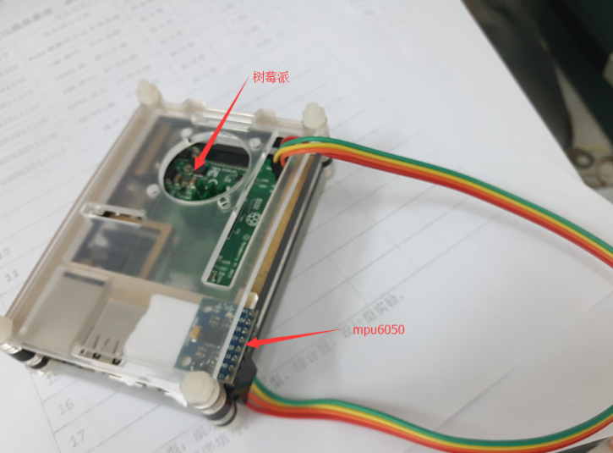

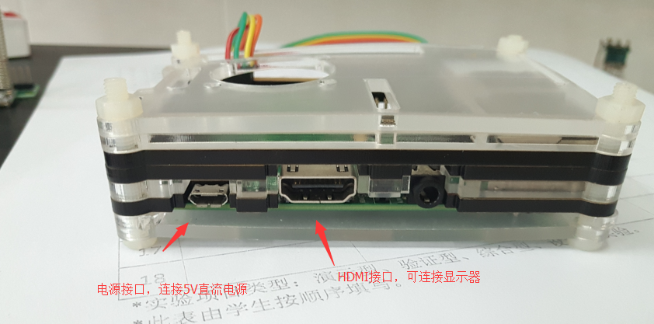

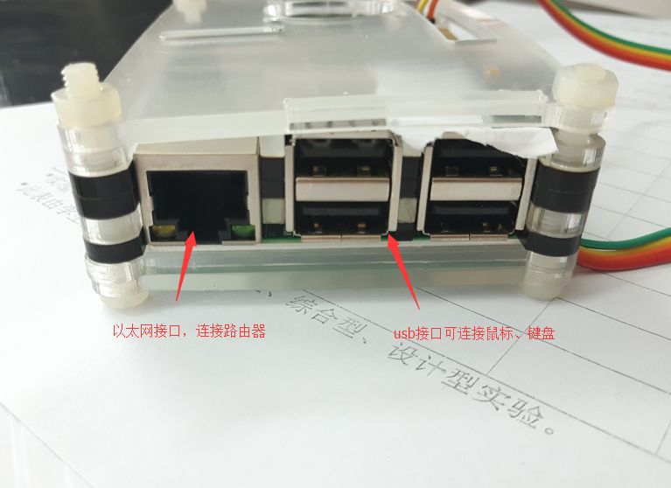

1. 软件上位机

请查看《上位机使用教程》。